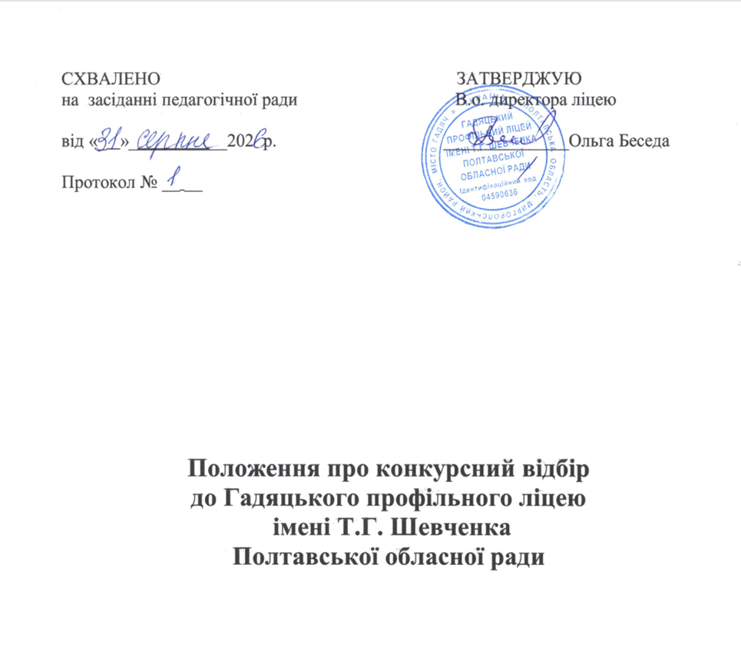

ЗАГАЛЬНІ ПОЛОЖЕННЯ

Гадяцького профільного ліцею імені Т.Г. Шевченка Полтавської обласної ради - заклад загальної середньої освіти, який забезпечує здобуття профільної середньої освіти за академічним спрямуванням.

ПОРЯДОК ЗАРАХУВАННЯ УЧНІВ ДО ЛІЦЕЮ

1. Порядок зарахування до Гадяцького профільного ліцею (далі – Порядок зарахування) складений відповідно до Законів України «Про освіту», «Про повну загальну середню освіту», Положення про ліцей від 11.10.2021 року №1062, Порядку зарахування, відрахування та переведення учнів до державних та комунальних закладів освіти для здобуття повної загальної середньої освіти від16.04.2018 року №367, наказу Міністерства освіти і науки України «Про затвердження змін до Порядку зарахування, відрахування та переведення учнів до державних та комунальних закладів освіти для здобуття повної загальної середньої освіти» від 29.07.2025року №1071,Статуту Гадяцького профільного ліцею імені Т.Г. Шевченка Полтавської обласної ради.
2. Цей Порядок зарахування визначає механізм зарахування вступників до Гадяцького профільного ліцею для здобуття профільної середньої освіти за денною формою навчання.
3. Порядок зарахування, види, форму проведення, кількість конкурсних випробувань (але не більше двох), перелік питань із навчальних предметів, за якими проводитимуться випробування, схвалюються педагогічною радою Гадяцького профільного ліцею та затверджуються директором закладу.
4. Зарахування до Гадяцького профільного ліцею здійснюється відповідно до наказу по закладу, що видається на підставі заяви про зарахування або за результатами конкурсних випробувань, які здійснюються на безоплатній основі.
Наказ про зарахування видається не пізніше наступного робочого дня після оголошення результатів конкурсу або прийняття відповідного рішення апеляційною комісією.
Після видання наказу про зарахування за наявності вільних місць зарахування відбувається у порядку надходження заяв.
5. Конкурс проводиться у разі, якщо кількість поданих заяв про зарахування перевищує загальну кількість місць у класі (класах) Гадяцького профільного ліцею з урахуванням нормативу наповнюваності класів, визначеного Законом України «Про повну загальну середню освіту».
Порядок зарахування, зразки завдань конкурсних випробувань та критерії оцінювання оприлюднюються на інформаційному стенді закладу не пізніше, ніж за два місяці до початку проведення конкурсних випробувань.
6. Для проведення конкурсу створюється конкурсна комісія, для оцінювання результатів конкурсних випробувань–предметні комісії за кожним із предметів. Склад конкурсної і предметних комісій затверджується директором Гадяцького профільного ліцею.
7. Вступники до Гадяцького профільного ліцею (у разі, якщо кількість поданих заяв вища, ніж кількість місць у класі) проходять конкурсні випробування:
- математика (тести);
- українська мова (тести).

Зразки конкурсних випробувань додаються.
(Додатки 1,2, 3,4).
Конкурсні випробування спрямовані виключно на перевірку результатів навчання, визначених державними стандартами відповідного рівня освіти.
Конкурс є публічним заходом, що відбувається з дотриманням принципів академічної доброчесності, прозорості, відкритості, справедливості, чесності, об’єктивності, рівності та неупередженості.
Переможці (призери) олімпіад, конкурсу-захисту науково-дослідницьких робіт учнів-членів Малої академії наук України (міського, обласного та Всеукраїнського рівнів) за профілем навчання приймаються до 10 класів тільки за результатами співбесіди.
8. До початку та впродовж навчального року для зарахування до 5 -11 класів Гадяцького профільного ліцею здійснюється за наявності вільних місць додаткові конкурсні випробування проводяться на загальних засадах (у тому
самому порядку і за аналогічними завданнями, що й основні) і можуть бути зараховані учні, які за результатами конкурсних випробувань отримали оцінки, що відповідають високому рівню навчальних досягнень з математики, української мови.

Ольга БЕСЕДА

ПРИЙОМ ДОКУМЕНТІВ, ПРОВЕДЕННЯ КОНКУРСУ

1. Заяви про зарахування до Гадяцького профільного ліцею подаються з початку другого семестру до приймальні.
2. Батьки вступника, інші його законні представники, подають особисто (із пред’явленням документа, що посвідчує особу заявника) заяву про зарахування, до якої додаються:
- оригінал або копія відповідного документа про освіту (за наявності);
- оригінал або копія медичної довідки за формою первинної облікової документації № 086/о;
- копія свідоцтва про народження дитини або документа, що посвідчує особу здобувача освіти.
3. Конкурс оголошується, якщо кількість поданих заяв про зарахування перевищує кількість місць у класі (класах).
4. Рішення про проведення конкурсу оприлюднюється на інформаційному стенді та веб-сайті Гадяцького профільного ліцею із зазначенням часу і дати проведення конкурсних випробувань та місця проведення відповідно до розкладу.
5. Вступники, які не з’явилися на конкурсні випробування з поважних причин (хвороба, смерть близьких, стихійне лихо тощо), подають відповідну довідку, на підставі якої їм надається право участі в додаткових вступних випробуваннях, терміни проведення яких визначає конкурсна комісія. Для вступників, які без поважних причин не з’явилися на конкурсні випробування, додаткове вступне випробування не проводиться.
6. За результатами конкурсних випробувань право бути зарахованими на особливих умовах мають діти-сироти, діти, позбавлені батьківського піклування, діти з інвалідністю, діти, які постраждали від аварії на Чорнобильській АЕС, переселенці. Конкурсна комісія рекомендує їх до зарахування за умови успішного складання вступних випробувань.
7. До аудиторій, визначених для складання конкурсних випробувань, допускаються лише вступники, члени предметної комісії .
8. Перевірена письмова робота повинна містити кількість набраних балів.
9. Результати конкурсного випробування оформляються у вигляді протоколу предметної комісії, який підписується всіма членами предметної комісії. Результати письмового випробування оголошуються не пізніше ніж через три робочі дні після його проведення.
10. Діти, які згідно з рейтингом рекомендовані до зарахування до Гадяцького профільного ліцею на підставі рішення конкурсної комісії наказом директора зараховуються до Гадяцького профільного ліцею.
11. Списки учасників конкурсу із виставленими балами оприлюднюються на дошці оголошень у приміщенні Гадяцького профільного ліцею.
12. Письмові роботи учасників конкурсу, а також результати конкурсних випробувань, оформлені у вигляді протоколів відповідної комісії, зберігаються у Гадяцькому профільному ліцеї не менше одного року. Місце їх зберігання визначає директор ліцею.
ПОДАННЯ ТА РОЗГЛЯД АПЕЛЯЦІЇ, АПЕЛЯЦІЙНІ КОМІСІЇ
1. Учасник конкурсу (один із батьків чи інший законний представник), який не згоден із рішенням конкурсної комісії, може звернутися з апеляційною скаргою до голови апеляційної комісії. Апеляційна комісія розглядає апеляційну скаргу впродовж трьох робочих днів із дня її надходження та ухвалює обґрунтоване рішення. Проведення будь-яких додаткових конкурсних випробувань під час розгляду апеляційної скарги забороняється. 2. Апеляційна комісія має право:
1) залишити рішення конкурсної комісії без змін;
2) змінити чи анулювати результати оцінювання учасника (учасників);
3) визнати результати конкурсу недійсними.
У випадку визнання результатів конкурсу недійсними заклад організовує конкурс повторно.

Додаток 1 Зразок тесту з математики (5клас)
Додаток 2 Зразок тесту з української мови (5 клас)
Додаток 3 Зразок тесту з математики (10 клас)
Додаток 4 Зразок тесту з української мови (10 клас)

В.о. директора ліцею Ольга БЕСЕДА

